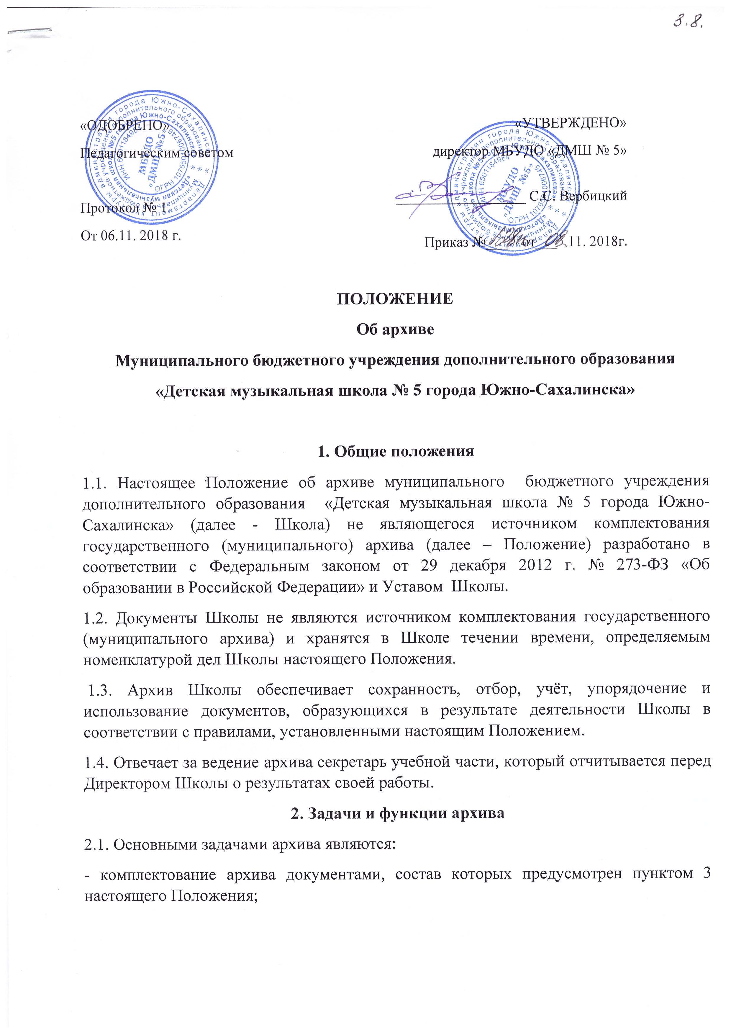- учёт, обеспечение сохранности, создание и организация использования документов, хранившихся в архиве;
- осуществление систематического контроля за формированием и оформлением дел в делопроизводстве;
- внедрение в практику работы новых архивных технологий с применением средств электронно-вычислительной техники.
2.2. В соответствии с возложенными на него задачами архив осуществляет следующие функции:
- принимает документы и обеспечивает их полную сохранность;
- осуществляет учет принятых на хранение документов;
- организует использование документов, выдает в установленном порядке справки, копии и выписки из документов Школы учреждениям и гражданам;
- производит выдачу дел и документов во временное пользование заместителю директора и начальнику вспомогательного отдела с разрешения Директора;
- осуществляет контроль за правильностью составления номенклатуры дел и правильным формированием в соответствии в ней документов в дела;
- оказывает методическую помощь при формировании дел.
3. Состав документов
3.1. Архив принимает законченные делопроизводством:
- документы постоянного срока хранения, образовавшиеся в результате деятельности Школы (на бумажных и магнитных носителях);
- документы временного срока хранения, в том числе и свыше 10 лет (на бумажных и магнитных носителях);
- документы по личному составу, служебные и ведомственные издания.
4. Порядок комплектования архива
4.1. Документы постоянного, временного (менее 5 лет) и долговременного хранения (свыше 5 лет) хранятся в архиве Школы до указанного срока, и уничтожаются в установленном порядке.
5. Права архива
5.1. Для выполнения возложенных задач и функций архив имеет право:
- контролировать выполнение установленных правил работы с документами Школы;
- вносить предложения по совершенствованию документационного обеспечения деятельности учреждения и работе архива;
- запрашивать от сотрудников сведения, необходимые для работы архива.
6. Ответственность архива
6.1. Ответственный за ведение архива Школы несёт ответственность за выполнение возложенных на архив задач и функций.
6.2. Обязанности и ответственность заведующего архивом определяются должностной инструкцией, утвержденной в установленном порядке.

Приложение

7. Номенклатура дел

№  п/п | Индекс дела | Заголовок дела | Срок хранения  и № статьи по перечню | Примечания
1 | 2 | 3 | 5 | 6
 |  | - Директор
 |  | 1.1. Организационно-распорядительная деятельность
 | 01-1-01 | Нормативные и распорядительные документы (законодательных, исполнительных органов государственной власти Российской Федерации и Архангельской области постановления, приказы, распоряжения, инструктивные письма и др.) | ДМН | Относящиеся к деятельности учреждения – постоянно
 | 01--1-02 | Свидетельство о государственной регистрации образовательного учреждения | Постоянно
 | 01-1-03 | Устав образовательного учреждения | Постоянно
 | 01-1-04 | Договор с учредителем о закреплении имущества на праве оперативного управления.  Свидетельство на право оперативного управления имуществом | Постоянно
 | 01-1-05 | Договор с учредителем о взаимных правах и обязанностях | Постоянно
 | 01-1-06 | Свидетельство на право пользования землей | Постоянно
 | 01-1-07 | Лицензия на образовательную деятельность | Постоянно
 | 01-1-08 | Свидетельство о государственной аккредитации учреждения | Постоянно
 | 01-1-09 | Свидетельство о постановке на учет в налоговом органе юридического лица | Постоянно
 | 01-1-11 | Приказы директора учреждения по основной деятельности | Постоянно
 | 01-1-12 | Протоколы заседаний педагогического совета | Постоянно
 | 01-1-13 | Протоколы совещаний у руководителя | Постоянно
 | 01-1-14 | Положения и другие локальные акты о различных направлениях деятельности учреждения | Постоянно
 | 01-1-15 | Программа развития школы | Постоянно
 | 01-1-16 | Анализ работы школы за прошлый учебный год и план работы на год | Постоянно
 | 01-1-17 | Статистические отчеты школы за год | Постоянно
 | 01-1-18 | Документы по аккредитации (заявления, справки, выписки из реестров, представления, документы о проверке соответствия определенному виду деятельности, протоколы, решения, экспертные заключения, отчеты, акты) | 5 лет | После прекращения аккредитации.  Протоколы и решения – постоянно
 | 01-1-19 | Документы по лицензированию (заявления, копии документов, подтверждающих возможность осуществления образовательной деятельности, опись представленных документов, протоколы, решения, уведомления, копии актов проверок) | 5 лет | После прекращения действия лицензии.
 | 01-1-20 | Документы проверок учреждения вышестоящими органами и органами надзора (акты, справки, заключения, предписания, докладные записки) | Постоянно
 | 01-1-21 | Документы по истории школы (исторические обзоры, справки, газетные и журнальные статьи и заметки, фотодокументы) | Постоянно
 | 01-1-22 | Акты приема-передачи, приложения к ним, составленные при смене руководителя учреждения | Постоянно
 | 01-1-23 | Договоры со сторонними организациями о сотрудничестве |  | После истечения срока договора
 | 01-1-24 | Номенклатура дел учреждения | Постоянно
 |  | - Управление персоналом
 | 01-2-01 | Нормативные и распорядительные документы законодательных, исполнительных органов государственной власти Российской Федерации и Сахалинской области, администрации города Южно-Сахалинска, Департамента культуры, относящиеся к работе с кадрами (постановления, приказы, распоряжения, инструктивные письма и др.) | ДМН  (до минования надобности)
 | 01-2-02 | Штатные расписания, изменения к ним | Постоянно
 | 01-2-03 | Приказы директора по личному составу | 75 лет
 | 01-2-04 | Книга учета личного состава педагогических работников и специалистов | 75 лет
 | 01-2-05 | Должностные инструкции педагогических работников и специалистов | Постоянно | Персональные – 75 лет составе личного дела
 | 01-2-06 | Личные дела педагогических работников и специалистов у | 75 лет
 | 01-2-07 | Личные карточки Т-2 сотрудников школы | 75 лет
 | 01-2-08 | Тарификационные списки и документы к ним | 75 лет
 | 01-2-09 | Трудовые книжки | До востребования | Невостребованные – 75 лет
 | 01-2-10 | Журнал учета трудовых книжек | 75 лет
 | 01-2-11 | Трудовые договоры, не вошедшие в состав личных дел | 75лет
 | 01-2-12 | Договоры подряда, документы к ним
 | 01-2-13 | Правила внутреннего трудового распорядка | 1 год | после замены новыми
 |  | 2.Заместитель директора по учебно-воспитательной работе
 |  | 2.1. Организация образовательного процесса
 | 02-1-01 | Распорядительные документы вышестоящих организаций, относящиеся к деятельности заместителя директора по УВР (приказы, распоряжения, инструктивные письма и др.) | ДМН  (до замены новыми)
 | 02-1-02 | План учебно-воспитательной работы на год | 5 лет
 | 02-1-03 | Учебные планы на год | 5 лет
 | 02-1-04 | Образовательные и учебные программы | ДЗН
 | 02-1-05 | Документы проверок учебно-воспитательной работы (справки, акты, предписания) | Постоянно
 | 02-1-06 | Документы, представляемые заместителем директора по УВР в вышестоящие организации и руководству учреждения (обзоры, отчеты, сводки, справки) | 5 лет ЭПК
 | 02-1-07 | Приказы по списочному составу и движению учащихся | 75 лет
 | 02-1-08 | Книга регистрации выдачи свидетельств об окончании школы | 50 лет
 | 02-1-09 | Протоколы экзаменационной комиссии | 3 года
 | 02-1-10 | Экзаменационные работы учащихся | 3 года .
 | 02-1-11 | Расписание учебных занятий | 1 год
 | 02-1-12 | Классные журналы | 5 лет | Изъятые из журналов страницы со сводными данными успеваемости и перевода учащихся – не менее 25 лет
 | 02-1-13 | Журналы учета пропущенных и замещенных уроков | 5 лет  .
 | 02-1-14 | Табели учета рабочего времени | 5 лет | Работников, имеющих право на досрочную пенсию – 75 лет
 | 02-1-15 | Журнал учета листков нетрудоспособности | 5 лет
 | 02-1-16 | Номенклатура дел заместителя директора | ДЗН
 |  | 2.2. Научно-методическая деятельность
 | 02-2-01 | План работы методического Совета на учебный год | 5 лет
 | 02-2-02 | Планы работы методических объединений на учебный год | 5 лет
 | 02-2-03 | Протоколы заседаний методического Совета | Постоянно
 | 02-2-04 | Протоколы собраний методических объединений | 5 лет
 | 02-2-06 | Документы по обобщению опыта работы лучших педагогов (справки, обзоры, конспекты занятий, методические разработки) | Постоянно
 | 02-2-07 | Документы по повышению квалификации специалистов (справки, информации, планы отчеты) | 5 лет ЭПК
 | 02-2-08 | Документы по аттестации работников (планы, характеристики, заключения, рекомендации) | 15 лет ЭПК | аттестационный лист хранится в личном деле
 | 02-2-09 | Документы о представлении к награждению государственными, муниципальными и ведомственными наградами, присвоении званий, присуждении премий (представление, ходатайства, наградные листы, характеристики, автобиографии, выписки из решений, постановлений, протоколов) | 75 лет ЭПК
 |  | 2.3. Работа с родителями
 | 02-3-01 | Протоколы общих родительских собраний | 5 лет
 | 02-3-02 | Протоколы заседаний родительского комитета | 5 лет
 | 02-3-03 | Договоры с родителями (законными представителями) | 5 лет ЭПК | После истечения срока действия договора
 |  | 2.4. Творческая, концертная деятельность
 | 02-4-01 | Положения о конкурсах (региональных, областных, городских и.п.), в которых участвуют учащиеся школы | ДМН
 | 02-4-02 | Положения о конкурсах, фестивалях, проводимых в школе | Постоянно
 | 02-4-03 | Протоколы конкурсов, проводимых в школе | Постоянно
 | 02-4-04 | Заявки на участие учащихся в конкурсах | 1 год
 | 02-4-05 | Копии документов лауреатов, победителей, дипломантов конкурсов (фотографии, дипломы, грамоты, свидетельства) | Постоянно
 | 02-4-06 | Буклеты, программки, афиши конкурсов, фестивалей, концертов, выставок, проводимых в школе | Постоянно
 |  | - Начальник вспомогательного отдела
 |  | 3.1. Административно-хозяйственная деятельность
 | 03-1-01 | Документы вышестоящих организаций и директора учреждения, относящиеся к деятельности з (инструкции, приказы, распоряжения, рекомендации) | ДМН
 | 03-1-02 | Переписка по вопросам взаимодействия с органами надзора | 5 лет ЭПК
 | 03-1-03 | Технические паспорта зданий, сооружений | 5 лет ЭПК
 | 03-1-04 | Документы о техническом и санитарном состоянии здания школы, а также прилегающих территорий, двора, тротуаров (акты, справки, переписка) | 5 лет ЭПК
 | 03-1-05 | Переписка с организациями о коммунальном обслуживании здания и помещений школы | 1 год
 | 03-1-06 | Акты осмотра и приема помещений после капитального и текущего ремонта | 5 лет ЭПК
 | 03-1-07 | Акты сдачи-приемки готовности школы к новому учебному году | 5 лет ЭПК
 | 03-1-08 | Документы о состоянии внутренней связи (телефонизация) и сигнализации (доклады, записки, справки, переписка) | 5 лет ЭПК
 | 03-1-09 | Реестр закупок материальных ценностей | 5 лет
 | 03-1-10 | Инвентаризационные ведомости товарно-материальных ценностей (движимого имущества) | 5 лет | При условии проведения проверки
 | 03-1-11 | Книга учета хозяйственного имущества | 5 лет
 | 03-1-12 | Акты приема, сдачи и списания имущества | 5 лет | При условии проведения проверки
 | 03-1-13 | Технические паспорта на приборы и оборудование | 5 лет ЭПК | После списания оборудования
 |  | 3.2. Охрана труда
 | 03-2-01 | Приказы, распоряжения, инструкции, указания вышестоящих организаций и директора учреждения по вопросам охраны труда | ДМН
 | 03-2-02 | Акты, предписания по технике безопасности, документы об их выполнении (справки, докладные записки, отчеты) | 5 лет ЭПК
 | 03-2-03 | Документы о результатах проверок выполнения требований и соблюдению правил охраны труда и техники безопасности (акты, справки, информации) | 5 лет ЭПК
 | 03-2-04 | Типовые инструкции по технике безопасности, производственной санитарии и т.д. | 3 года | После замены новыми
 | 03-2-05 | Журнал учета инструктажа по технике безопасности | 10 лет
 | 03-2-06 | Журнал регистрации несчастных случаев, учета аварий | Постоянно
 |  | 3.3. Обеспечение безопасности учреждения
 | 03-3-01 | Документы об организации общей и противопожарной охраны (планы, отчеты, справки, переписка) | 5 лет ЭПК
 | 03-3-02 | Документы об организации работы по гражданской обороне и чрезвычайным ситуациям (планы, отчеты, справки, списки) | 5 лет ЭПК
 | 03-3-03 | Планы-схемы эвакуации людей, материальных ценностей в случае чрезвычайных ситуаций | ДЗН
 | 03-3-04 | Документы об обследовании охраны и противопожарного состояния учреждения (акты, справки, планы, сводки, сведения) | 3 года
 | 03-3-05 | Журнал учета инструктажа по пожарной безопасности | 3 года
 | 03-3-06 | Списки противопожарного оборудования и инвентаря | 3 года | После замены новыми
 | 03-3-07 | Книги учета приема-сдачи дежурств и ключей | 1 год
 |  | 4. Заведующий библиотекой
 | 04-01 | Документы вышестоящих организаций и директора учреждения по вопросам работы библиотеки (инструкции, методические рекомендации) | ДМН | После замены новыми
 | 04-03 | Правила пользования библиотекой | 1 год | После замены новыми
 | 04-04 | Инвентарная книга учета библиотечного фонда | ДМН  .
 | 04-05 | Книга суммарного учета библиотечного фонда | До ликвидации библиотеки
 | 04-08 | Акты списания книг и периодических изданий | Не менее 10 лет
 | 04-09 | Журнал учета литературы, утерянной читателями и принятой взамен | 5 лет | При условии проведения проверки
 |  | 5. Делопроизводство
 |  | 5.1.Организационная работа
 | 05-1-01 | Документы вышестоящих организаций и директора учреждения по вопросам делопроизводства (инструкции, методические рекомендации) | 3 года | После замены новыми
 | 05-1-02 | Инструкция по делопроизводству | Постоянно
 | 05-1-03 | Номенклатура дел школы | ДЗН
 | 05-1-04 | Журнал регистрации приказов по основной деятельности | Постоянно
 | 05-1-05 | Журнал регистрации приказов по личному составу сотрудников | 75 лет
 | 05-1-06 | Журнал регистрации входящих документов | 5 лет
 | 05-1-07 | Журнал регистрации исходящих документов | 5 лет
 | 05-1-09 | Заявления, жалобы граждан и документы, связанные с их рассмотрением | 5 лет ЭПК
 | 05-1-10 | Журнал регистрации обращений граждан | 5 лет
 |  | 5.2.Работа с учащимися
 | 05-2-01 | Журнал регистрации приказов по списочному составу и движению учащихся | 75 лет
 | 05-2-02 | Алфавитная книга записи учащихся | 50 лет
 | 05-2-03 | Личные дела учащихся | 3 года ЭПК | После окончания или выбытия
 | 05-2-04 | Журнал регистрации договоров о сотрудничестве с родителями (законными представителями детей) | 5 лет | Договоры – в личных делах учащихся
 | 06-03 | Коллективный договор | Постоянно
 | 06-05 | Документы об осуществлении контроля над исполнением условий коллективного договора, соблюдением работодателями законодательства о труде (акты, докладные записки, справки) | 5 лет ЭПК
 |  | 7. Ответственный за архив школы
 | 07-01 | Законодательные акты и распорядительные документы (постановления, приказы, решения, распоряжения) вышестоящих органов о сохранности документов в организациях | ДМН | Относящиеся к деятельности – постоянно
 | 07-03 | Положение об экспертной комиссии | Постоянно
 | 07-04 | Протоколы экспертной комиссии | Постоянно
 | 07-05 | Акты о выделении к уничтожению документов школы, архива с истекшими сроками хранения | Постоянно
 | 07-06 | Положение об архиве школы | Постоянно
 | 07-07 | Описи дел постоянного хранения | Постоянно | На постоянное хранение в муниципальный архив передаются после ликвидации учреждения
 | 07-08 | Описи дел по личному составу | Постоянно | На постоянное хранение в муниципальный архив передаются после ликвидации учреждения
 | 07-09 | Описи дел временного срока хранения | 3 года | После уничтожения дел
 | 07-11 | Паспорт архива | Постоянно
 | 07-12 | Книга учета поступления и выбытия документов | Постоянно
 | 07-15 | Документы по итогам проверок архива (акты, справки, заключения) | Постоянно

